Акционерное общество
«Российский Сельскохозяйственный банк»
(АО «Россельхозбанк»)
Пресс-служба Саратовского регионального филиала
г. Саратов, ул. Радищева, д. 65/2 Телефон: (88452) 61-93-30
Е-mail: Anna A Skuratova/Saratov
«7» сентября 2022 г. Пресс-релиз
Почти 3 млрд рублей льготных кредитов выдал Россельхозбанк саратовским аграриям с начала года
Саратовский филиал Россельхозбанка за 8 месяцев 2022 года выдал фермерам свыше 2,9 млрд кредитов по льготной ставке от 5%. Это на 77 млн больше, чем за аналогичный период 2021 года.
Большая часть объема финансирования – 1,9 млрд рублей – выдана на развитие растениеводства. Также на 763 млн по льготной ставке прокредитована пищевая промышленность, на 218 млн – животноводство.
«Россельхозбанк активно поддерживает сектор АПК региона. Кредитование по льготной ставке даёт возможность получить деньги под меньший процент, делает финансы доступнее. Это способствует увеличению урожайности, а также позволяет заблаговременно обновить технику, закупить семена, удобрения и корма. Развитие АПК в регионе способствует социально-экономической стабильности в обществе», – прокомментировал Алексей Шмелев, директор Саратовского регионального филиала РСХБ.
В 2022 году в Саратовской области, по оперативным данным регионального Минсельхоза на 7 сентября, хлеборобы уже обмололи зерновых и зернобобовых культур на площади 1936 тыс. га (87 % от плана). Валовой сбор составил 5,5 млн тонн при средней урожайности 28,8 ц/га. Больше всего зерна намололи в Пугачевском районе – 333 тыс. тонн, в Балашовском – 306 тыс. тонн, Екатериновском – 302 тыс. тонн. Хорошие показатели, более 200 тыс. тонн, демонстрируют аграрии Калининского, Ершовского, Краснокутского, Энгельсского, Перелюбского и Самойловского районов. В 19 районах намололи более 100 тыс. тонн.
По данным Саратовстата, самый большой урожай за предыдущие четыре года аграрии получили в 2020 году. Тогда валовый сбор зерновых культур в области составил 5,3 млн тонн при средней урожайности 22,9 ц/га. В 2021 году саратовские аграрии получили 3,6 млн тонн зерна, в 2019 – 3,2 млн, в 2018 – 3,3 млн, средняя урожайность составила 16,9, 13,6 и 13,9 ц/га соответственно. В 2018 году фермеры засеяли 2390 тыс. га, в 2019 – 2332,1 тыс. га, в 2020 – 2312,5 тыс. га, в 2021 – 2193,8 тыс. га.

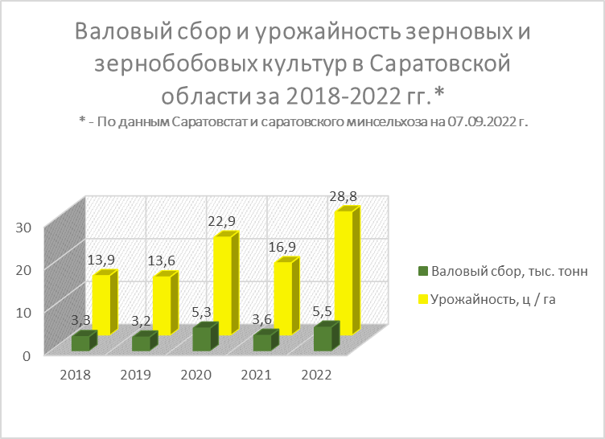

«В этом году мы ожидаем рекордный урожай. За всю историю регион достигал результата в 6 млн тонн только в 1983, 1997, 2017 годах. Погодные условия этого года сыграли свою роль, но в первую очередь за достойный урожай стоит поблагодарить наших хлеборобов, руководителей хозяйств. Сейчас перед аграриями стоит не менее важная задача: с таким же успехом завершить уборочную кампанию, сохранить и реализовать хлеб, что будет способствовать повышению благосостояния сельхозтоваропрооизводителей и выполнению задач, поставленных главой региона Романом Бусаргиным», – прокомментировал зампред правительства области – министр сельского хозяйства области Роман Ковальский.
АО «Россельхозбанк» – основа национальной кредитно-финансовой системы обслуживания агропромышленного комплекса России. Банк создан в 2000 году и сегодня является ключевым кредитором АПК страны, входит в число самых крупных и устойчивых банков страны по размеру активов и капитала, а также в число лидеров рейтинга надежности крупнейших российских банков.

